Veselîbas inspekcija

Klijănu iela 7, Rîga, LV-1012, faktiskă adrese: 18.novembra iela 105, Daugavpils, LV-5404 tălrunis: 65424547, tâlrunis/fakss: 65429529, e-pasts: latgale@vi.gov.lv, www.vi.gov.lv
ATZINUMS PAR OBJEKTA GATAVîBU
DARBîBAS UZSÂKŠANAI VAI TURPINĂŠANAI
Daugavpilî
29.04.2022 Nr. 2.4.7.-14/153
Daugavpils pilsëtas Izglîtîbas părvaldei jaunatne@ip.daugavpils.lv
1. Objekta nosaukums: Daugavpils Vienîbas pamatskola
2. Objekta adrese: (âimnâzijas iela 32, Daugavpils, LV 5401
3. Darbîbas veids: Dienas nometnes
4. Objekta îpašnieks: Daugavpils pilsëtas pašvaldîba, reŔ. Nr. 90000077325, Kr. Valdemăra iela l , Daugavpils, LV-5401
- lesniegtie dokumenti:
  - 14.04.2022. lesniegums Nr. 1.1.-8./244•,
  - 09.02.2012. Daugavpils Izglîtîbas părvaldes nolikums, kopija;
  - Dzeramă Udens testëšanas părskats, kopija;
6. Apsekojums veikts: apsekojums netika veikts, pamatojoties uz Sabiedrîbas veselîbas departamenta Latgales kontroles nodalas 14.02.2022. Kontroles aktu Nr. 00076822
7. Laboratoriskie un fizikălie mërîjumi: SIA „Daugavpils Udens” Udens kvalitătes kontroles laboratorijas 07.02.2022., dzeramă Udens testëšanas părskats Nr. 2022/38dz
8. SLËDZIENS
Telpas Daugavpils Vienîbas pamatskolă, (âimnăzijas ielă 32, Daugavpilî, atbilst higiënas prasîbăm un ir piemërotas nometlżu darbîbas uzsăkšanai.
Atzinums ir derîgs vienu gadu lîdz 29.04.2023. visăm nometnëm, kas tiek rîkotas Daugavpils Vienîbas amatskolă.
Pielikumă: 28.04.2022. Objekta higiëniskais novërtëjums uz 3 Ip.
Sabiedrîbas veselîbas departamenta
Latgales kontroles nodalas vadîtăja Ludmila Vainina
Evita Sibirceva-Munča, 65424547, evita.sibirceva-munca@vi.gov.lv
DOKUMENTS PARAKSTiTS AR DROŠU ELEKTRONISKO PARAKSTU, 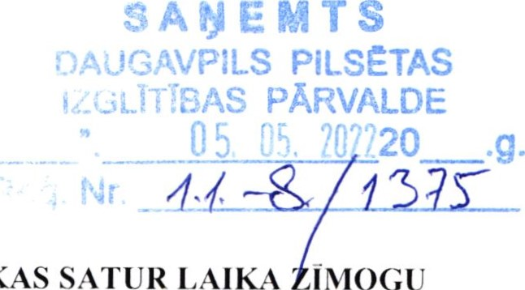
KAS
SATUR
LAIKA
îMOGIJ
FI 12-v4

